Подключение двух дополнительных сечений поверхности потенциальной энергии процесса заторможенного внутреннего вращения вокруг связи С₁-С₉ винилциклопропана для оценки параметров спектров ЯМР
Маликов Алексей Андреевич
Студент, 4 курс специалитета
Московский государственный университет имени М.В. Ломоносова,
химический факультет, Москва, Россия
E-mail: malikov.aa.0604@gmail.com
В последние годы главный аспект изучения конформационной динамики сместился в область анализа молекулярных структур динамических объектов. Необходимость исследовать быстрые и сверхбыстрые процессы стимулировала развитие специального раздела молекулярной динамики, основанного на модели колебаний с большой амплитудой. При этом рассматриваемые объекты характеризуются не дискретным набором состояний, а непрерывным множеством конформаций с плавно меняющимися свойствами. При корректной постановке задач молекулярной динамики возник целый ряд новых терминов: поверхности потенциальной энергии (ППЭ), поверхности дипольных моментов, поверхности химических сдвигов, поверхности констант спин-спинового взаимодействия (КССВ). В настоящее время для характеристики конформационного состояния молекул методом ЯМР широко используются КССВ, которые «хорошо чувствуют» особенности геометрии молекулы и относительно слабо зависят от эффектов среды и межмолекулярных взаимодействий [1]. Очевидно, однако, эти заключения требуют более надежного теоретического обоснования.
В качестве исследуемого объекта в настоящей работе выбран винилциклопропан, совершающий заторможенное внутреннее вращение по двугранному углу С₃-С₁-С₉-С₁₁.
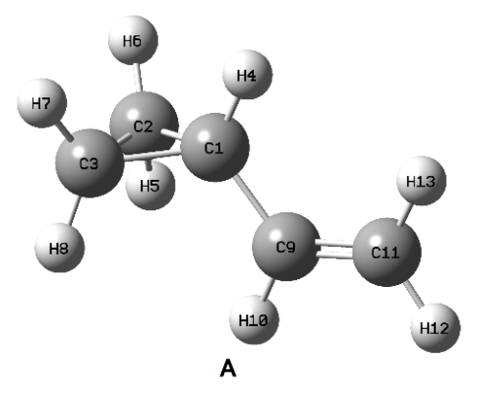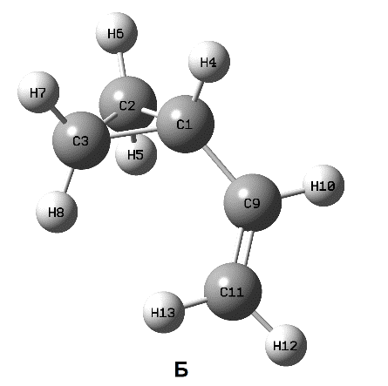
Рис. 1. Конформации молекулы винилциклопропана в глобальном (А) и локальном (Б) минимумах сечения ППЭ по двугранному углу С₃-С₁-С₉-С₁₁.
Нами построены два дополнительных сечения поверхности потенциальной энергии в зоне глобального и локального минимумов в рамках приближения Мейера-Плессета второго порядка с базисными функциями aug-CC-pVTZ. Расчеты конформационных зависимостей КССВ проведены в приближении B3LYP с базисным набором aug-CC-pVTZ для всех четырёх вкладов: Ферми-контактного, диамагнитного и парамагнитного спин-орбитальных и спин-дипольного. Поправки, полученные при учете динамики колебаний вдоль этих дополнительных сечений ППЭ, имеют небольшую величину (0.03 – 0.04 Гц). Их учет значимо улучшает соответствие экспериментальных и расчетных значений для всех трех основных вицинальных КССВ (³J₄₋₁₀, ³J₄₋₅, ³J₄₋₆). Этот фактор следует учитывать при построении новых, более точных методов характеристики внутреннего вращения в конформационно подвижных органических соединениях.
Литература
1. Ю.Ю. Русаков, Л.Б. Кривдин. Современные квантово-химические методы расчета констант спин-спинового взаимодействия: теоретические основы и структурные приложения в химии // Успехи химии, 2013, том 82, С. 99-130.

